在使用Iview之前要先安装Iview，命令为cnpm install iview --save。

并且在main.js中引入，如课本19页的加粗体。

实例：

添加Iview按钮：

<http://v2.iviewui.com/components/button>

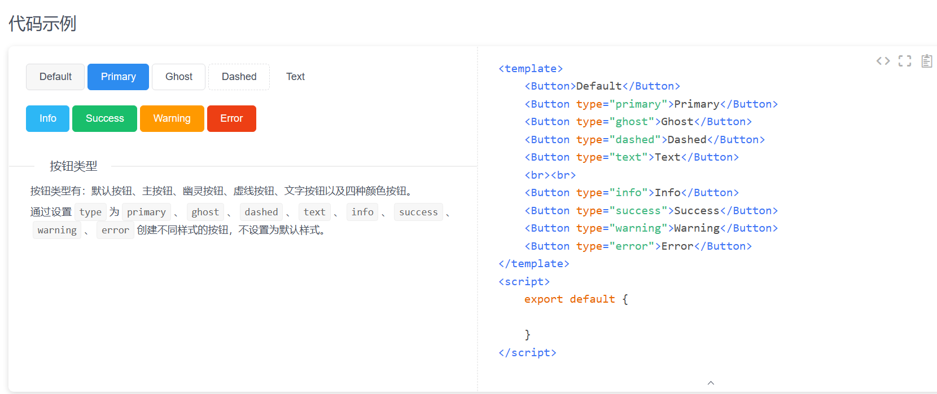

先在components文件夹中创建Testiview.vue文件，如果有的就不用创建了，直接在文件里写。注意要在index.js中注册。

我们将<template>中的内容复制到自己的vue代码中，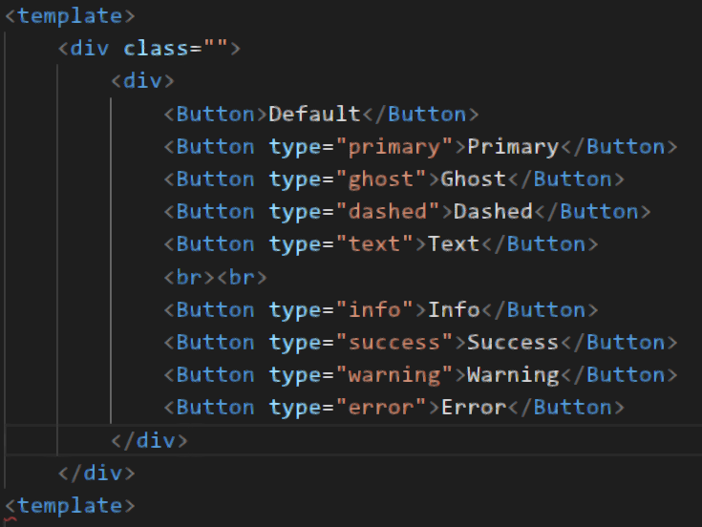

注意是要新建一个div区块，然后把<template>中的内容复制到这个div中。

每次新复制的内容都要重新写一个<div></div>，并且复制到这个div中。

比如再加一个日期选择：

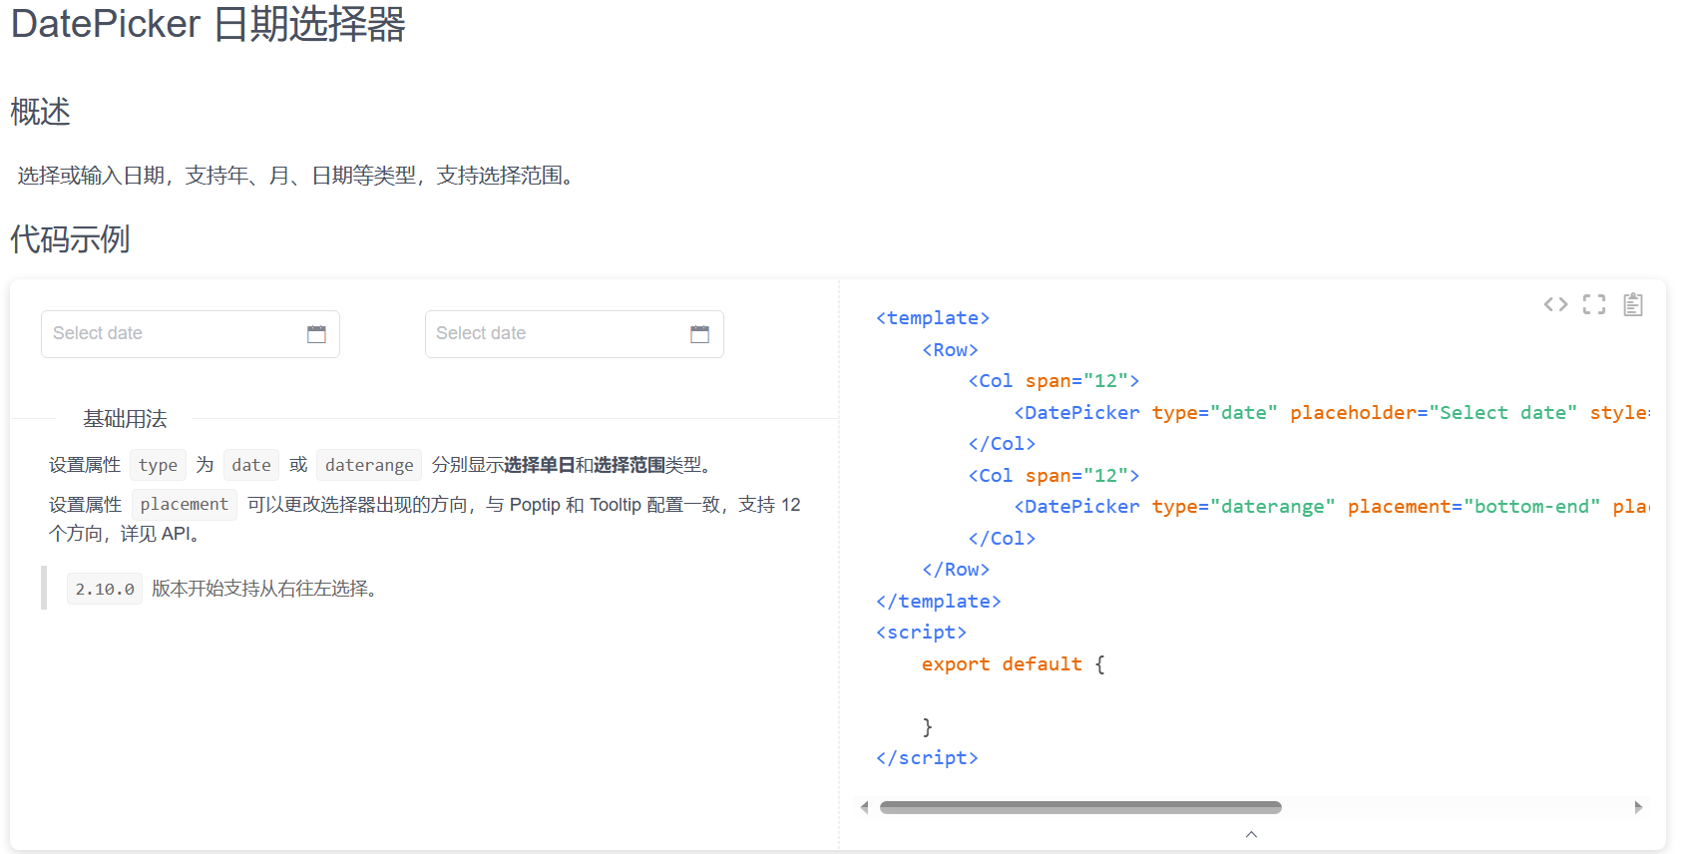

，在我们的代码里为

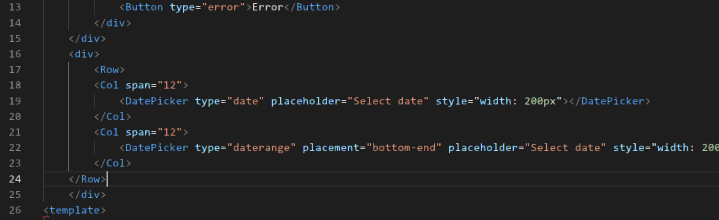

如果实例页面有script的内容，要复制到<script>中去，<style>也一样。比如这种。

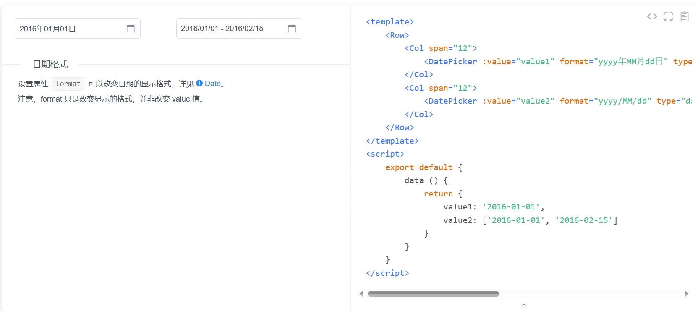

运行项目查看页面效果。